GMS - 566
MESTNA OBČINA MARIBOR

ŽUPAN
Ulica heroja Staneta 1, 2000 MARIBOR

Štev: 465-02-12/2013-1/0015
Datum: 16.4.2013

MESTNI SVET
MESTNE OBČINE MARIBOR

ZADEVA: PREDLOG ZA OBRAVNAVO NA 26. REDNI SEJI MESTNEGA SVETA MESTNE OBČINE MARIBOR

NASLOV GRADIVA: Posamezni program razpolaganja in menjava stavbnih zemljišč

GRADIVO
PRIPRAVILI: Irena Železnik, univ. dipl. prav.
Tatjana Šeligo, prav.

GRADIVO
PREDLAGA: župan, dr. Andrej FIŠTRAVEC

POROČEVALEC: direktor JP GSZ d.o.o., Mojmir GRMEK, univ. dipl. prav.

PREDLOG SKLEPOV:
Predlagane prodaje stavbnih zemljišč so v skladu s Programom gospodarjenja s stavbnimi zemljišči za leto 2013, Proračunom MOM za leto 2013 in Načrtom ravnanja z nepremičnim premoženjem - stavbna zemljišča za leto 2013:
- Mestni svet Mestne občine Maribor sprejme sklep o odprodaji solastniškega deleža zemljišča 507/550, parc. št. 1702, k.o. 680-Tezno.
- Mestni svet Mestne občine Maribor sprejme sklep o odprodaji zemljišča, parc. št. 1076, k.o. 680-Tezno.
- Mestni svet Mestne občine Maribor sprejme sklep o odprodaji zemljišča, parc. št. 732/1, 451 in 470/4, vse k.o. 655-Melje.
- Mestni svet Mestne občine Maribor sprejme sklep o odprodaji zemljišča, parc. št. 690/3, k.o. 680 – Tezno.
- Mestni svet Mestne občine Maribor sprejme sklep o odprodaji zemljišč, parc. št. 31/3, 32/2, 32/6, 36/10, 36/6, 36/7, 94/2, 95/7, 95/14, 100/5, 103/8, 103/9, 157/8, 85/13, vse k.o. 677-Zgornje Radvanje.
- Mestni svet Mestne občine Maribor sprejme sklep o odprodaji zemljišča, parc. št. 17/17, k.o. 654-Orešje.
- Mestni svet Mestne občine Maribor sprejme sklep o odprodaji zemljišča, parc. št. 106/7, k.o. 653-Košaki.
- Mestni svet Mestne občine Maribor sprejme sklep o menjavi zemljišč, ½ parc. št. 2271/2 in ½ parc. št. 2271/4, z zemljiščem, parc. št. 2270/2, vse k.o. 681-Pobrežje.

ŽUPAN
MESTNE OBČINE MARIBOR
dr. Andrej FIŠTRAVEC
Priloge:

Obrazložitev:

Posamezno razpolaganje stavbnih zemljišč je obravnavala Komisija za izvedbo in nadzor prodaje ter nakupov stavbnih zemljišč in v skladu z določili Zakona o stvarnem premoženju države in samoupravnih lokalnih skupnosti (Uradni list RS, št. 86/2010, 75/2012) in Uredbo o stvarnem premoženju države in samoupravnih lokalnih skupnosti (Uradni list RS, št. 34/2011, 42/2012, 24/2013) predlaga, da Mestni svet Mestne občine Maribor potrdi posamezna razpolaganja stavbnih zemljišč.
Prodaja je ekonomsko utemeljena in upravičena, saj Mestna občina Maribor zemljišč ne koristi in ne potrebuje za uresničitev svojih ciljev.
Bistveni cilj posameznega razpolaganja je zagotovitev najugodnejšega ekonomskega učinka, pri čemer je primarni cilj odprodaje občinskih zemljišč doseganje čim višje kupnine.
V skladu s 23. členom Zakona o stvarnem premoženju države in lokalnih skupnosti se za prodajo občinskih zemljišč, ki v naravi predstavljajo zaokrožitev lastniških parcel oz. predstavljajo pripadajoča zemljišča in je ocenjena vrednost nepremičnin nižja od 20.000,00 EUR, uporabi metoda neposredne pogodbe.
Za zemljišče, kjer je izhodiščna vrednost višja od 20.000,00 EUR smo izbrali javno zbiranje ponudb kot metodo prodaje, saj se pričakuje ugodnejši učinek razpolaganja, pri čemer je prvi cilj prodaje čim višja kupnina.
Rok za realizacijo posameznega pravnega posla je do 31.10.2013.

JAVNO PODJETJE ZA GOSPODARJENJE S STAVBNIMI ZEMLJIŠČI d.o.o. ŽELI PRODATI NASLEDNJE NEPREMIČNINE:

1. Zemljišče, parc. št. 1702, v izmeri 550 m2, k.o. 680-Tezno, je v solastnini Mestne občine Maribor v deležu 507/550 in fizične osebe v deležu 43/550 ter v naravi leži ob Ptujski cesti.
Po potrdilu o namenski rabi zemljišča je nepremičnina v skladu z Odlokom o prostorskih ureditvenih pogojih za območje urbanistične zasnove mesta Maribor (MUV, št. 19/06, 01/07, 5/07, 01/08, 5/08, 14/08, 15/08, 17/09, 26/09, 30/09, 16/10, 2/11, 4/11, 12/11, 23/11, 4/12 in 10/12) opredeljena kot stavbno zemljišče v ureditvenem območju naselja, po PUP površine za centralne dejavnosti.
Pooblaščeni ocenjevalec vrednosti nepremičnin je zemljišče ovrednotil na 125,00 EUR za m2 zemljišča. V ceni ni zajet 20% DDV. Komunalni prispevek bo zaračunan pred morebitno izdajo gradbenega dovoljenja in ni zajet v ceni za m2 zemljišča.
Solastniški delež zemljišča 507/550, parc. št. 1702, k.o. 680-Tezno, bo prodan po metodi javnega zbiranja ponudb, najmanj po izhodiščni ceni 63.375,00 EUR.
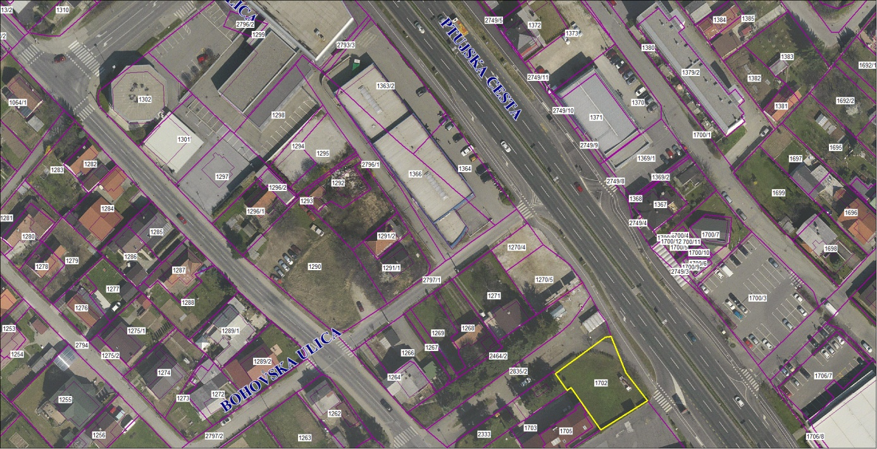

2. Zemljišče, parc. št. 1076, v izmeri 722 m2, k.o. 680-Tezno, je v lasti Mestne občine Maribor in v naravi leži ob Slekovčevi ulici.
Po potrdilu o namenski rabi zemljišča je nepremičnina v skladu z Odlokom o prostorskih ureditvenih pogojih za območje urbanistične zasnove mesta Maribor (MUV, št. 19/06, 01/07, 5/07, 01/08, 5/08, 14/08, 15/08, 17/09, 26/09, 30/09, 16/10, 2/11, 4/11, 12/11, 23/11, 4/12 in 10/12) opredeljena kot stavbno zemljišče v ureditvenem območju naselja, po PUP območje za eno in dvo-stanovanjsko gradnjo.
Pooblaščeni ocenjevalec vrednosti nepremičnin je zemljišče ovrednotil na 100,00 EUR za m2 zemljišča. V ceni ni zajet 20% DDV. Komunalni prispevek bo zaračunan pred izdajo gradbenega dovoljenja in ni zajet v ceni za m2 zemljišča.
Zemljišče, parc. št. 1076, k.o. 680-Tezno, bo prodano po metodi javnega zbiranja ponudb, najmanj po izhodiščni ceni 72.200,00 EUR.

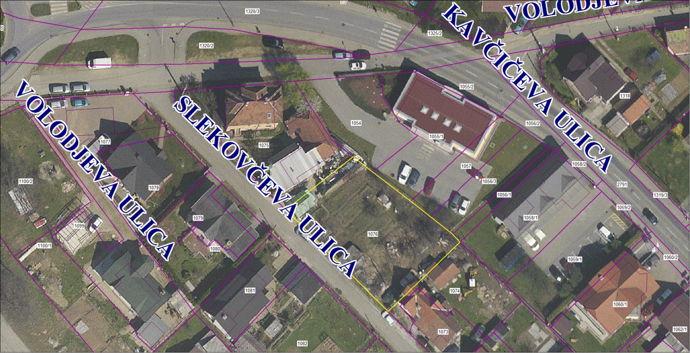

3. Zemljišča, parc. št. 732/1, v izmeri 681 m2, parc. št. 451, v izmeri 30 m2 in parc. št. 470/4, v izmeri 26 m2, vse k.o. 655-Melje, so v lasti Mestne občine Maribor in v naravi ležijo v območju »industrijskega kompleksa Henkel«. Zemljišča ležijo na območju, ki ga ureja Odlok o prostorskih ureditvenih pogojih za območje urbanistične zasnove mesta Maribor (MUV, št. 19/06, 01/07, 05/07, 01/08, 05/08, 14/08, 15/08, 17/09, 26/09, 30/09, 16/10, 02/11, 04/11, 12/11, 23/11, 4/12, 10/12) in predstavljajo površine za proizvodnjo in skladiščenje.
Pooblaščeni ocenjevalec vrednosti nepremičnin je zemljišča ovrednotil na 54,00 EUR za m2 zemljišča. V ceni ni zajet 20% DDV. Komunalni prispevek bo zaračunan pred morebitno izdajo gradbenega dovoljenja, za kar bo izdana posebna odločba.
Zemljišča, parc. št. 732/1, parc. št. 451 in parc. št. 470/4, vse k.o. 655-Melje, v skupni površini 737 m2, bodo prodana najmanj po izhodiščni ceni 39.798,00 EUR po metodi javnega zbiranja ponudb.

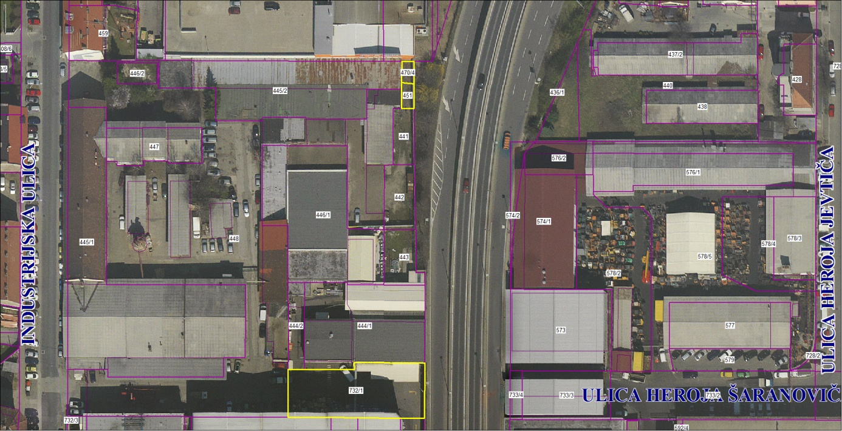

4. Zemljišče, parc. št. 690/3, v izmeri 1574 m2, k.o. 680-Tezno, je v lasti Mestne občine Maribor in v naravi leži med Zagrebško ulico in Ulico Jožice Flander. Zemljišče leži na območju, ki ga ureja Odlok o prostorskih ureditvenih pogojih za območje urbanistične zasnove mesta Maribor (MUV, št. 19/06, 01/07, 05/07, 01/08, 05/08, 14/08, 15/08, 17/09, 26/09, 30/09, 16/10, 02/11, 04/11, 12/11, 23/11, 4/12, 10/12) in sicer v območju površin za centralne dejavnosti.
Pooblaščeni ocenjevalec vrednosti nepremičnin je zemljišče ovrednotil na 96,00 EUR za m2 zemljišča. V ceni ni zajet 20% DDV. Komunalni prispevek bo zaračunan pred izdajo gradbenega dovoljenja, za kar bo izdana posebna odločba.
Zemljišče, parc. št. 690/3, v izmeri 1574 m2, k.o. 680-Tezno, bo prodano najmanj po izhodiščni ceni 151.000,00 EUR po metodi javnega zbiranja ponudb.

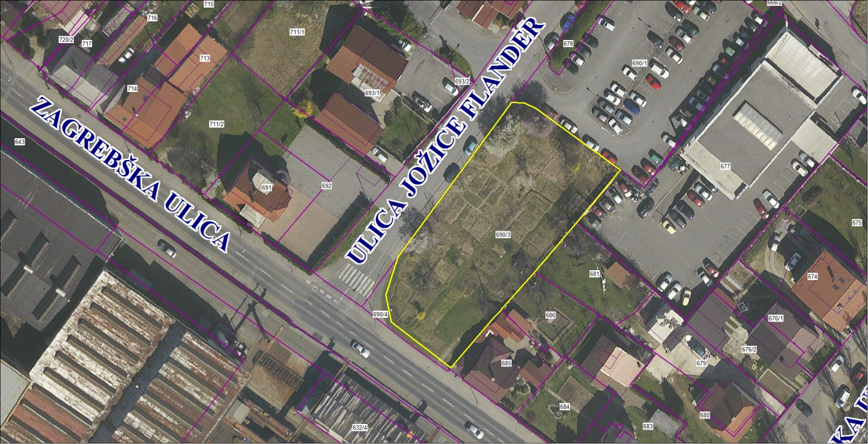

5. Zemljišča, parc. št. 31/3 v izmeri 1.028 m2, parc. št. 32/2 v izmeri 26 m2, parc. št. 32/6 v izmeri, 506 m2, parc. št. 36/10 v izmeri 983 m2, parc. št. 36/6 v izmeri 282 m2, parc. št. 36/7 v izmeri 20 m2, parc. št. 94/2 v izmeri 176 m2, parc. št. 95/7 v izmeri 281 m2, parc. št. 95/14 v izmeri 6 m2 , parc. št. 100/5 v izmeri 433 m2, parc. št. 103/8 v izmeri 12 m2, parc. št. 103/9 v izmeri 20 m2, parc. št. 157/8 v izmeri 580 m2, parc. št. 85/13 v izmeri 122, skupaj 4.475 m2, vse k.o. 677-Zgornje Radvanje, so v lasti Mestne občine Maribor in v naravi ležijo ob Zahodni obvoznici v Mariboru. Zemljišča ležijo na območju, ki ga ureja Odlok o občinskem podrobnem načrtu za del območja PPE St 8-KIS v Mariboru (OPNN), (MUV, št. 28/02) in so del gradbene celote bodočega trgovskega objekta z dejavnostmi kulture in zdravstva ter površine za parkirišče in zelene površine z drevoredom.
Pooblaščeni ocenjevalec vrednosti nepremičnin je zemljišča ovrednotil na 145,00 EUR za m2 zemljišča. V ceni ni zajet 20% DDV. Investitor celotnega območja je dolžan na svoje stroške, v skladu z OPPN, zgraditi manjkajočo komunalno opremo, kot je načrtovana, in pred izdajo gradbenega dovoljenja z MOM/JP GSZ d.o.o skleniti pogodbo o komunalnem opremljanju.
Zemljišča, parc. št. 31/3 v izmeri 1.028 m2, parc. št. 32/2 v izmeri 26 m2, parc. št. 32/6 v izmeri 506 m2, parc. št. 36/10 v izmeri 983 m2, parc. št. 36/6 v izmeri 282 m2, parc. št. 36/7 v izmeri 20 m2, parc. št. 94/2 v izmeri 176 m2, parc. št. 95/7 v izmeri 281 m2, parc. št. 95/14 v izmeri 6 m2 , parc. št. 100/5 v izmeri 433 m2, parc. št. 103/8 v izmeri 12 m2, parc. št. 103/9 v izmeri 20 m2, parc. št. 157/8 v izmeri 580 m2, parc. št. 85/13 v izmeri 122, skupaj v izmeri 4.475 m2, vse k.o. 677-Zgornje Radvanje, bodo prodana najmanj po izhodiščni ceni 648.890,00 EUR po metodi javnega zbiranja ponudb.

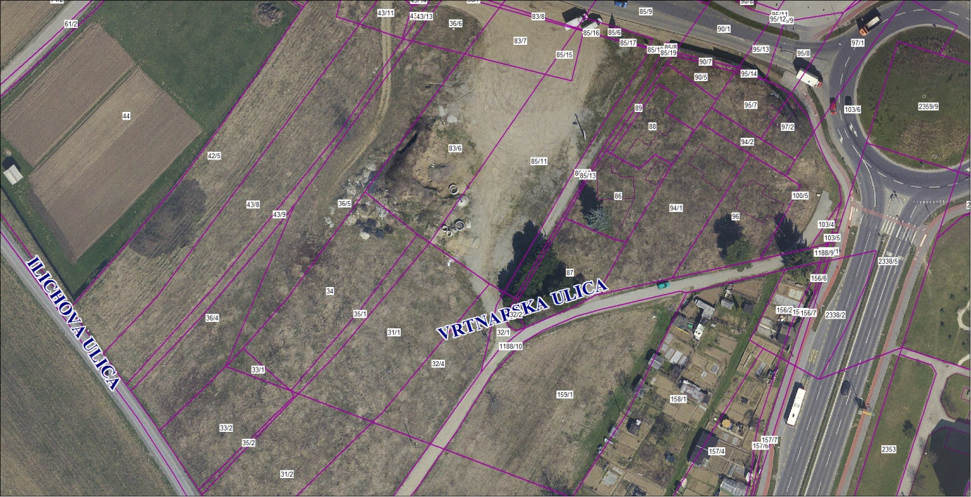

6. Zemljišče, parc. št. 106/7, v izmeri 84 m2, k.o. 653-Košaki, je v lasti Mestne občine Maribor in v naravi leži ob ulici V klancu v Košakih. Zemljišče leži na območju, ki ga ureja Odlok o prostorskih ureditvenih pogojih za območje urbanistične zasnove mesta Maribor (MUV, št. 19/06, 01/07, 05/07, 01/08, 05/08, 14/08, 15/08, 17/09, 26/09, 30/09, 16/10, 02/11, 04/11, 12/11, 23/11, 4/12, 10/12) in sicer v območju površin za stanovanja.
Pooblaščeni ocenjevalec vrednosti nepremičnin je zemljišče ovrednotil na 58,00 EUR za m2 zemljišča. V ceni zemljišča ni zajet 20% DDV. Komunalni prispevek bo zaračunan pred morebitno izdajo gradbenega dovoljenja, za kar bo izdana posebna odločba.
Zemljišče, parc. št. 106/7, v izmeri 84 m2, k.o. 653-Košaki, bo prodano najmanj po izhodiščni ceni 4.872,00 EUR z neposredno pogodbo.

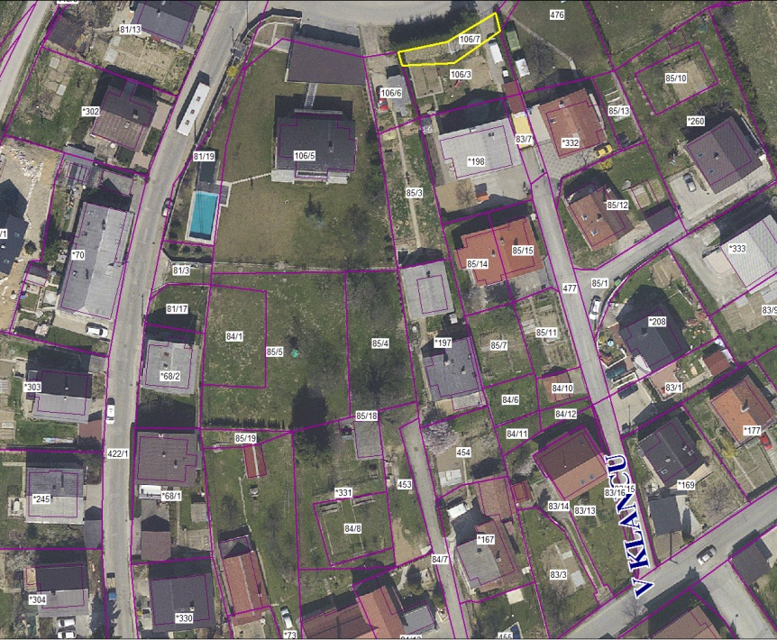
7. Zemljišče, parc. št. 17/17, v izmeri 98 m2, k.o. 654-Orešje, je v lasti Mestne občine Maribor in v naravi leži ob ulici Pod vrhom. Zemljišče leži na območju, ki ga ureja Odlok o prostorskih ureditvenih pogojih za območje urbanistične zasnove mesta Maribor (MUV, št. 19/06, 01/07, 05/07, 01/08, 05/08, 14/08, 15/08, 17/09, 26/09, 30/09, 16/10, 02/11, 04/11, 12/11, 23/11, 4/12, 10/12) in sicer v območju površin za stanovanja.
Pooblaščeni ocenjevalec vrednosti nepremičnin je zemljišče ovrednotil na 58,00 EUR za m2 zemljišča. V ceni zemljišča ni zajet 20% DDV. Komunalni prispevek bo zaračunan pred morebitno izdajo gradbenega dovoljenja, za kar bo izdana posebna odločba.
Zemljišče, parc. št. 17/17, v izmeri 98 m2, k.o. 654-Orešje, bo prodano najmanj po izhodiščni ceni 5.684,00 EUR z neposredno pogodbo.

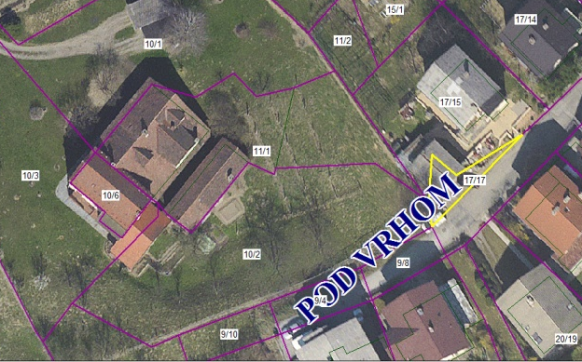

8. Zemljišči, ½ parc. št. 2271/2, v izmeri 47 m2, in ½ parc. št. 2271/4, v izmeri 42 m2, obe k.o. 681-Pobrežje, sta v lasti Mestne občine Maribor. Zemljišče, parc. št. 2270/2, v izmeri 43 m2, k.o. 681-Pobrežje, je v lasti fizičnih oseb in v naravi predstavlja del pločnika Ulice XIV. divizije. Zemljišča ležijo v območju med Ulico XIV. divizije in Novo ulico ter zanje velja Odlok o prostorskih ureditvenih pogojih za območje urbanistične zasnove mesta Maribor (MUV, št. 19/06, 01/07, 05/07, 01/08, 05/08, 14/08, 15/08, 17/09, 26/09, 30/09, 16/10, 02/11, 04/11, 12/11, 23/11, 4/12, 10/12) in sicer so po PUP površine za stanovanja in promet.
Pooblaščeni ocenjevalec vrednosti nepremičnin je zemljišči ½ parc. št. 2271/2, v izmeri 47 m2, in ½ parc. št. 2271/4, v izmeri 42 m2, k.o. 681-Pobrežje, ovrednotil na 58 EUR za m2 zemljišča, kar je skupaj 5.162,00 EUR. V ceni zemljišča ni zajet 20% DDV. Komunalni prispevek bo zaračunan pred morebitno izdajo gradbenega dovoljenja, za kar bo izdana posebna odločba.
Pooblaščeni ocenjevalec vrednosti nepremičnin je zemljišče, parc. št. 2270/2, v izmeri 43 m2, k.o. 681-Pobrežje, ovrednotil na 58,00 EUR za m2 zemljišča, kar je skupaj 2.494,00 EUR.
Za zamenjavo zemljišč bo sklenjena menjalna pogodba.

